附件3

海南医学院第二附属医院

招聘幼儿教师报名须知
一、报名要求
1.应聘人员应仔细阅读《海南医学院第二附属医院2021年招聘幼儿教师公告》（以下简称《招聘公告》）和本须知，确保本人符合岗位和专业要求。
2.按下列填表说明认真填写附件2《海南医学院第二附属医院招聘幼儿教师报名信息表》（以下简称《信息表》）。
3.切勿反复投递报名邮件，凡我院报名邮箱收到姓名+身份证号完全相同的《信息表》两次以上者，视为放弃报考。因此，应聘人员务必认真填写、核对报名信息，在确认填写无误后再发送《信息表》至报名邮箱。
- 《信息表》填写说明
- 基本情况：
均为必填项，请如实填写
2.专业技术职务情况：
①教师资格证：下拉菜单中选择
②园长资格证书：选择有或无
③专业职称证书：下拉菜单中选择
- 教育情况：
①最高学历：下拉菜单中选择
②本科、专科学习形式：下拉菜单中选择
4.工作经历：仅限在幼儿园工作过的应聘人员填写，非幼儿园工作经历不填。
5.应聘承诺：应聘人员在现场资格审查前打印填好的《信息表》，并在表上亲笔签名。
- 报名办法
- 报名电子邮箱：nkyyrsk@126.com
2.照片要求：近期1寸蓝底正面免冠电子版证件照。
①规格：482像素（宽）×689像素（高），分辨率350dpi；大小：500K以内。
②文件格式：.jpg文件（jpg必须小写）；
③照片命名方式：姓名+身份证号后4位.jpg。
3.将电子照片、填写完整的《信息表》添加到电子邮件的附件中（见下图）。
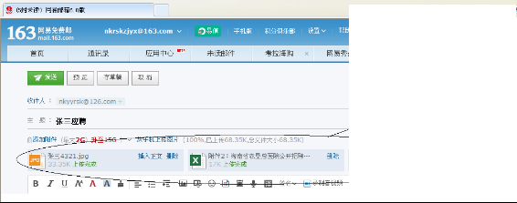
4.邮件主题：应写“XXX（姓名）应聘XXX岗位”。
- 以下情形造成报名未成功的，由应聘人员承担责任。
①报名时不提供照片的；
②照片大于500K视为无照片的；
③报名信息填写不全或错误的；
④将电子照片和附件2《信息表》打包压缩发送的；
⑤使用我院以前招聘发布的《信息表》的。
请勿压缩发送，请勿发送超大附件，建议在电脑网页上操作报名！

